1. Acceder a la BD de la 192.168.60.210 donde se encuentran los registros de los usuarios y seleccionar uno con sus credenciales para realizar la prueba. (Tipo de identificació, número de identificación, contraseña). Verificar la información en la tabla Auth.Users de la BD Picasso_New
2. Ingresar el tipo de documento, el documento y la contraseña consultadas en el paso anterior en la pantalla de login y dar clic en iniciar sesión.

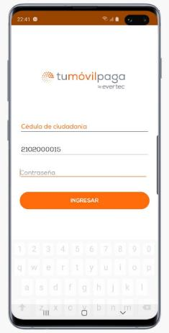

1. Una vez iniciado la sesión y seleccionar un emisor para realizar transacciones.

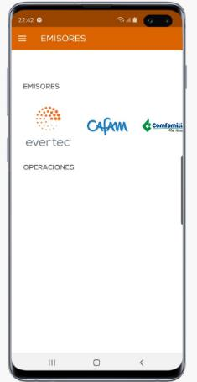

1. Dar clic a la transacción de Compra.
2. Desplegar la lista de productos y seleccionar un producto.

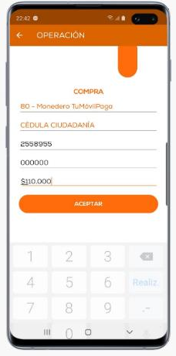

1. Desplegar la lista de tipos de identificación y seleccionar CC

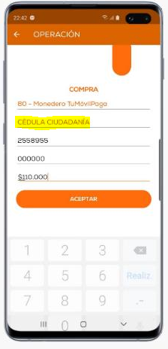

1. Ingresar un número de documento válido para la transacción teniendo en cuenta el tipo de identificación ingresado en el paso anterior.
2. Generar un token en Aspen con un usuario que se encuentre en TUP.

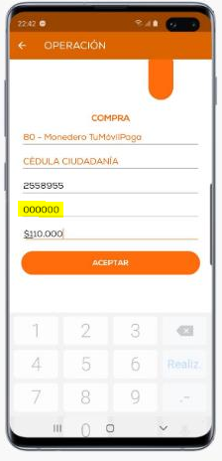

1. Ingresar el token generado para la transacción en el campo Token.
2. Ingresar un monto valido para la transacción teniendo en cuenta que la tarjeta asociada a la información del tarjetahabiente debe tener saldo.

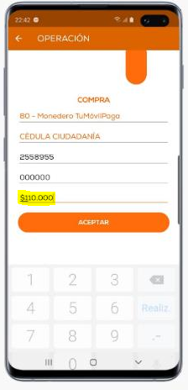

1. Darle clic al botón aprobar para finalmente realizar la transacción.
2. En dado caso de que se quiere realizar la transacción por medio de un código QR se selecciona la pestaña lateral derecha con el formato QR y se lee el código, al automáticamente lee los datos de la transacción y completa los campos

